Конспект урока литературы по программе
М. П. Воюшиной;
по стратегии работы
с художественным произведением №1.
Во 2 классе.

Составила: Иванова Дина
Педагог ГБОУ «Школа № 602»
Санкт Петербург
2022г.
Тема урока: Рассказ Н.Н. Носова «Огородники»
Тип урока: Изучение нового материала
Форма организации обучения: работа в группах
Целеполагание
Главная дидактическая цель: создать условия для формирования системы читательских и речевых умений.
Когнитивная область
Цель: Воспринять и осмыслить рассказ Носова «Огородники».
Задачи:
- Способствовать развитию представлений о способах изображения персонажей, о роли изобразительных средств;
- формированию читательских и речевых умений.
Знать: • ФИО автора;
• Название произведения;
Понимать: • Почему так назван рассказ;
• Основную идею рассказа.
Применять: • уметь передать основную идею рассказа.
• Умение выстраивать композицию собственного высказывания
• Умение целостно воспринимать образ персонажа
• Умение устанавливать причинно-следственные связи
• Умение раскрывать авторский замысел
• Умение соблюдать основную мысль высказывания
Анализ: • Художественных средств;
Анализ произведения: чтение с остановками, стилистический эксперимент.
Синтез:
• написание синквейна;
Оценка: поступок главного героя для воспитания нравственных качеств личности: трудолюбие, уважение матери.
Аффективная область
- Внимательно слушает членов группы, комментарии учителя;
- Выполняет самостоятельно задания, данные учителем;
- Принимает активное участие в обсуждении вопросов, возникающих в группе, классе;
- Анализирует различные точки зрения;
- Выполняет правила поведения и работы в группе;
- Проявляет добросовестность, интерес;
- Несёт ответственность за своё поведение;

Необходимое оборудование: Интерактивная доска
План урока
Этапы урока | Структура урока | Стратегия №1 | Технологические этапы
Этапы урока | Структура урока | Стратегия №1 | Педагогика | Методика русского языка
I Подготовительный этап | - Подготовительная работа |  |  | Вызов
I Подготовительный этап | - Подготовительная работа | - Учитель высказывает свое отношение к тексту. | Фаза вызова | Фаза осмысления
II Первичный синтез | - Работа с названием произведения  - Сведение об авторе | - У. называет худ. произв. (работа с названием) | Фаза вызова | Фаза осмысления
III Анализ | - Постановка учебной задачи  Первичное чтение  (показ видео фильма) https://yandex.ru/video/preview/11903603414900533127  - Физ. минутка | - У. сообщает сведения об авторе. (для изменения хода мысли детей) | Фаза вызова | Фаза осмысления
III Анализ | - Повторное чтение по частям | - Чтение текста с остановками  - Работа с пословицами, поговорками. | Фаза осмысления | Фаза осмысления
IV Вторичный синтез | - Обобщающая беседа | - Фантазируем | Фаза осмысления | Рефлексия
IV Вторичный синтез | - Обобщающая беседа | - Рефлексия | Фаза Рефлексия | Рефлексия
Ход урока:
I Подготовительная работа.
Ребята, сегодня мы с вами прочитаем очень интересной и поучительный рассказ. В детстве я его очень любила.
Посмотрите на картинку. Что это?
Это буксир тащит баржу с грузом. В рассказе вам встретится выражение «взять на буксир» - А что это значит вы узнаете после прочтения этого произведения.

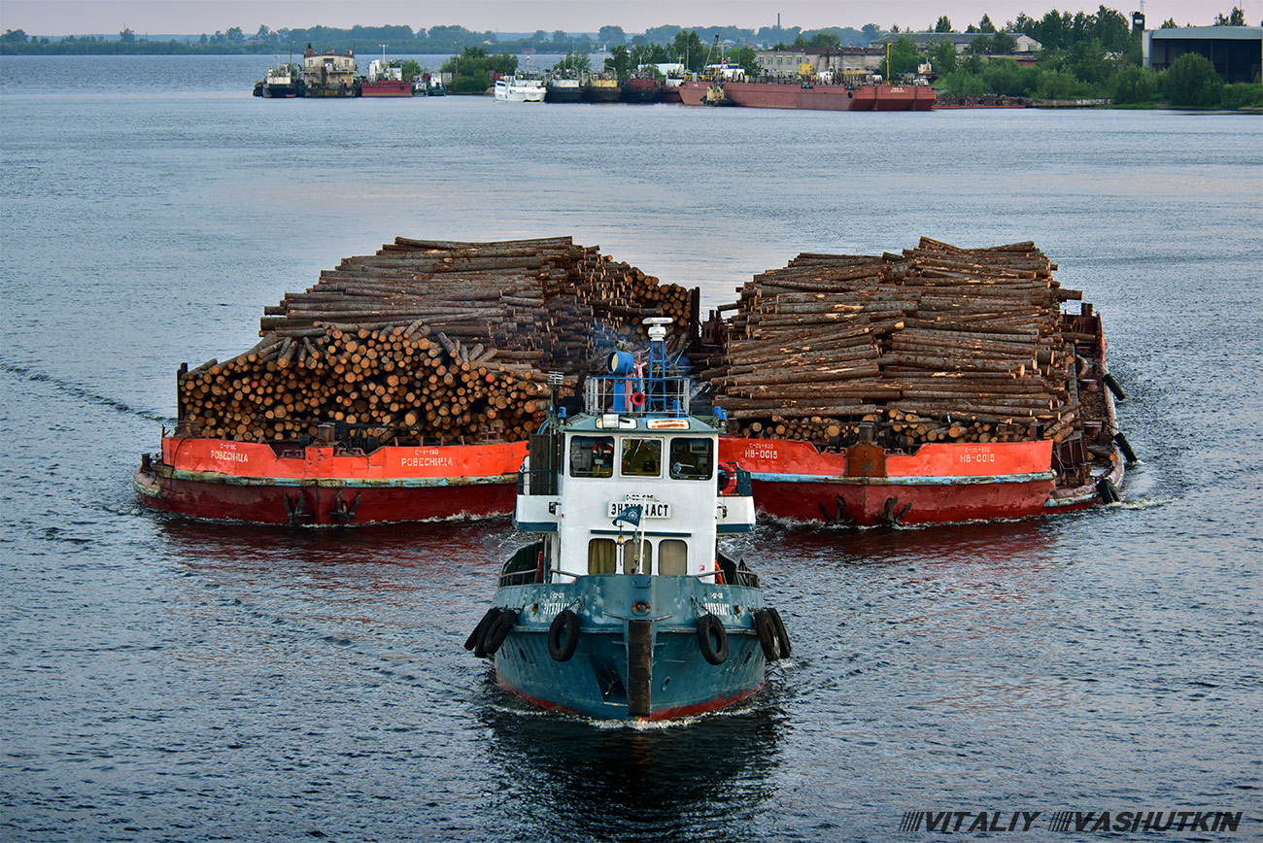

II Первичный синтез.
Работа с названием произведения
Этот рассказ называется «Огородники». Подумайте, о чем буде этот рассказ, обсудите в группах, давайте составим «дерево предсказаний». – дети высказывают предположения, учитель все это фиксирует на доске.
(О людях, которые работают на огороде, о продуктах, о сельском хозяйстве).

Огородники
О продуктах
О с.х.
О людях, которые работают на огороде

Ребята, у нас 3 варианта продолжения развития событий. 1я-группа возьмет первую ситуацию, 2-2ю, 3-3ю. Обсудите в группах как могли развиваться дальнейшие события. (дети обсуждают, заполняют свою часть после чего дети представляют свои варианты дальнейшего развития событий, учитель все фиксирует на доске.)
Сведения об авторе.
Сейчас я расскажу вам кое, что об авторе этого произведения – Николае Николаевиче Носове, после чего вы выскажете какой из предложенных нами вариантов мог выбрать этот писатель для написания своего рассказа.
Носов родился 10 (23) ноября 1908 года в Киеве в семье актёра эстрады. Детство его прошло в поселке, недалеко от Киева, где мальчик и начал учиться в гимназии. Носов был разносторонне одаренный мальчик.
По словам самого Носова, в литературу он пришел случайно: родился сын, и нужно было рассказывать ему все новые и новые сказки, забавные рассказы для него и его приятелей-дошкольников. Носов ввёл в детскую литературу нового героя — наивного и здравомыслящего, озорного и любознательного непоседу, одержимого жаждой деятельности и постоянно попадающего в необычные, зачастую комические ситуации.
Носов писал для детей, «Веселый писатель», — так часто говорят о нем.
Дети — герои в его книгах — не весельчаки, не скоморохи. Они деловиты. Они нормальные здоровые дети, живут открыто, увлеченно. Стремительно действуют и в игре, и в делах своих.
Естественно, что часто попадают в смешные ситуации, закономерно хотят
больше, чем могут, видят себя героями и в маленьком деле, ибо постоянно в
состоянии жизнерадостного роста.

- Вы прослушали рассказ об авторе, как вы думаете, о чем написал Носов свой рассказ? (о людях, потому что Носов писал рассказы для детей, а им не интересно читать о с.х. и об овощах, к тому же было сказано, что Носов писал веселые рассказы, о нелепых и забавных ситуациях, что свойственно людям.)
- Кто же является героями его рассказов? (дети, которые постоянно пытаются что-то сделать, и попадают в комичные ситуации.) Остальные веточки убираем.

Физ. минутка
Раз, два, три, четыре, (Ходьба на месте)
Дети овощи учили: (Прыжки на месте)
Лук, редиска, кабачок, (Наклоны вправо-влево)
Хрен, морковка, чесночок (Хлопки в ладоши)
Дети в огород идут, (Ходьба на месте)
А там овощи растут,
Дети спинки наклоняют, (Наклоны)
И горох они срывают.
III Анализ

Постановка учебной задачи – Первичное чтение

Чтение до первой остановке - Читаем первый абзац. – дерево предсказаний. (дополняем первое дерево) Что же буде дальше?
- Главный герой со своим другом Мишкой объединятся в одну группу.
- Все ребята будут бороться за то, чтобы их участок был лучшем.
- ….
Чтение до 2й остановки – читаем до слов «Вот и хорошо.»
- Ребята, давайте вернемся обратно к нашему дереву, какие же ветви у нас отпали?.. А какие подтвердились? (докажите, что это ветка найдена правильно, словами из текста, найдите в тексте какой же приз придумали дети за лучшей участок?..)
Повторное чтение по частям обучающимися с остановками
Работа с пословицами.
Ребята, у вас на партах лежат пословицы. Сейчас я вам предлагаю обсудить эти пословицы в группах и решить, какая из них, на ваш взгляд, больше всего подходит к данному рассказу.
Пословицы:
- Не тот хорош, кто лицом пригож, а тот хорош, кто на дело гож.
- Без труда не вытащишь рыбку из пруда
- Сделал дело, гуляй смело.
- Уменье и труд все перетрут.
- Терпение и труд все перетрут.

После обсуждения в группах учащиеся аргументируют свой выбор той или иной пословицы.

Ответы учащихся:
Наша группа выбрала 5 пословицу «Терпение и труд все перетрут». Мы считаем, что именно эта пословица больше всего подходит к данному рассказу, т.к. ребята пытались сделать свою работу лучше других, старались, им встречались трудности, но они все равно не унывали.
IV Вторичный синтез
Фантазируем. Предположения о будущем героев.
Ребята, сейчас, когда мы прочитали рассказ, я предлагаю вам подумать, если бы у этого рассказа было продолжение, что могло произойти в ближайшем будущем или что будет дальше с этими мальчиками?
- Высказывания учащихся.

Ответы учащихся
Наша группа считает, что мальчики поставят это пугало на огороде и у них будет каждый год богатый урожай, а мальчики еще неоднократно будут попадать в забавные ситуации.

Рефлексия.
Сейчас каждый подумает какие же мальчики на самом деле, представит их, подумает какими качествами они обладают, что они делали по тексту… А после этого напишите синквейн в группах.
Объяснение и запись домашнего задания. – эссе или еще один синквейн.

На мой взгляд, на данном уроке формируются следующие речевые умения:
- Умение выстраивать композицию собственного высказывания
- Умение целостно воспринимать образ персонажа
- Умение устанавливать причинно-следственные связи
- Умение раскрывать авторский замысел
- Умение соблюдать основную мысль высказывания
Вы видите, что данный урок литературы разработан действительно по технологии развития критического мышления, так как в уроке присутствуют следующие отличительные признаки данной технологии обучения:
1. Учащиеся работают в группах смешанного состава
2. Структура данного урока соответствует технологическим этапам: фаза вызова, фаза осмысления, рефлексия.
3. На фазе вызова учащиеся высказывают свою точку зрения по поводу изучаемой темы (рисуют дерево предсказаний)
4. На фазе осмысления происходит знакомство с новой темой, ее анализ.
5. На фазе рефлексии, учащиеся систематизируют изученный материал, делают выводы.

